Gottesdienst am Heiligen Abend

Materialien: Wenn möglich das Friedenslicht, kann ab dem 15.12. aus der Kirche geholt werden, Kerzen, Krippe
Wir versammeln uns um oder an der Krippe

Eröffnung:
Im Namen des Vaters, des Sohnes und des Heiligen Geistes! Amen.

Stille: Im Kreis der Familie oder alleine bietet es sich an einen kurzen Moment der Stille zu halten. Vielleicht fällt dabei auch auf, dass es draußen auf den Straßen sehr still geworden ist. 3 - 5 min sind für den Anfang ein gutes Maß. Ruhig den Timer auf dem Handy stellen…

Lied: Stille Nacht

Gebet:
Guter Gott,
in Jesus bist du Mensch geworden und uns ganz nahe gekommen.
Nimm dieser Zeit die Furcht und schenke Zuversicht und treue Zeugen für die Botschaft deines Sohnes. Lass uns darauf vertrauen, dass unser Leben in seiner Hand geborgen ist.
Amen.
Verteilen des Friedenslichtes
(oder eines anderen Lichtes, wenn Sie das Friedenslicht nicht haben.)
Einleitung:
Es ist eine Tradition, das (Friedens-)Licht untereinander zu verteilen, die Kerzen mit nach Hause zu nehmen und dort aufzubewahren. Kerzen, die die Botschaft des Weihnachtsfestes in sich tragen: „In der tiefsten Dunkelheit scheint auf das Licht des Lebens“
Lied: Tragt in die Welt nun ein Licht

Gebet:
Herr Jesus Christus,
du bist das Licht der Welt, das Licht für alle Menschen. Wir haben die Kerze zu deinem Lobpreis entzündet. Wie ihr Licht das Dunkel erhellt, so mache unser Leben hell mit deiner Wahrheit. Schenke uns in den Bedrängnissen des Lebens Zuversicht und Freude und hilf uns, mit deinem Licht auch das Leben anderer Menschen hell zu machen. Amen.

Schriftlesung:
(Lk 2,1-18)
Aus dem Evangelium nach Lukas.
Es geschah aber in jenen Tagen, dass Kaiser Augustus den Befehl erließ, den ganzen Erdkreis in Steuerlisten einzutragen. Diese Aufzeichnung war die erste; damals war Quirinius Statthalter von Syrien. Da ging jeder in seine Stadt, um sich eintragen zu lassen. So zog auch Josef von der Stadt Nazaret in Galiläa hinauf nach Judäa in die Stadt Davids, die Betlehem heißt; denn er war aus dem Haus und Geschlecht Davids. Er wollte sich eintragen lassen mit Maria, seiner Verlobten, die ein Kind erwartete. Es geschah, als sie dort waren, da erfüllten sich die Tage, dass sie gebären sollte, und sie gebar ihren Sohn, den Erstgeborenen. Sie wickelte ihn in Windeln und legte ihn in eine Krippe, weil in der Herberge kein Platz für sie war. In dieser Gegend lagerten Hirten auf freiem Feld und hielten Nachtwache bei ihrer Herde. Da trat ein Engel des Herrn zu ihnen und die Herrlichkeit des Herrn umstrahlte sie und sie fürchteten sich sehr.
Der Engel sagte zu ihnen: Fürchtet euch nicht, denn siehe, ich verkünde euch eine große Freude, die dem ganzen Volk zuteilwerden soll: Heute ist euch in der Stadt Davids der Retter geboren; er ist der Christus, der Herr. Und das soll euch als Zeichen dienen: Ihr werdet ein Kind finden, das, in Windeln gewickelt, in einer Krippe liegt. Und plötzlich war bei dem Engel ein großes himmlisches Heer, das Gott lobte und sprach: Ehre sei Gott in der Höhe und Friede auf Erden den Menschen seines Wohlgefallens. Und es geschah, als die Engel von ihnen in den Himmel zurückgekehrt waren, sagten die Hirten zueinander: Lasst uns nach Betlehem gehen, um das Ereignis zu sehen, das uns der Herr kundgetan hat! So eilten sie hin und fanden Maria und Josef und das Kind, das in der Krippe lag. Als sie es sahen, erzählten sie von dem Wort, das ihnen über dieses Kind gesagt worden war. Und alle, die es hörten, staunten über das, was ihnen von den Hirten erzählt wurde.
Wort des lebendigen Gottes

Stille

Impuls:
„Wie Ochs und Esel an die Krippe kamen“
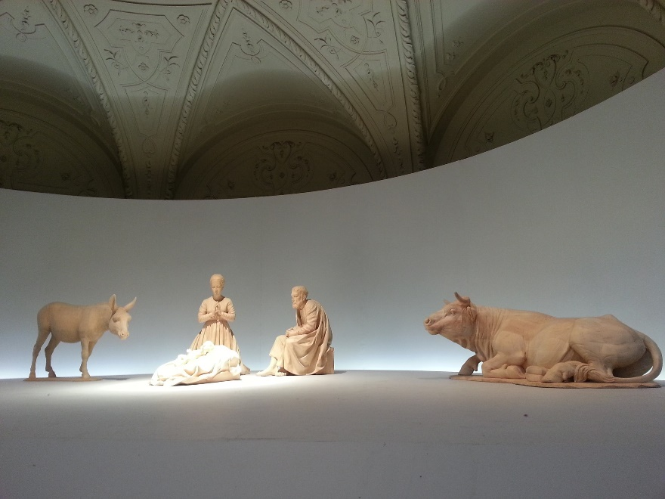
Als Josef mit Maria auf dem Weg nach Bethlehem war, rief ein Engel die Tiere heimlich zusammen, um einige auszuwählen, der Heiligen Familie im Stalle zu helfen. Als erster meldete sich natürlich der Löwe: „Nur ein König ist würdig, dem Herrn der Welt zu dienen“, brüllte er, „ich werde jeden zerreißen, der dem Kind zu nahe kommt!“ „Du bist mir zu grimmig“, sagte der Engel.
Darauf schlich sich der Fuchs näher. Mit unschuldiger Miene meinte er: „Ich werde sie gut versorgen. Für das Gotteskind besorge ich den süßesten Honig, und für die junge Mutter stehle ich jeden Morgen ein Huhn.“ „Du bist mir zu verschlagen“, sagte der Engel.
Da stelzte der Pfau heran. Rauschend entfaltete er sein Rad und glänzte in seinem Gefieder. „Ich will den armseligen Schafstall köstlicher schmücken als Salomon seinen Tempel.“ „Du bist mir zu eitel“, sagte der Engel.
Es kamen noch viele und priesen ihre Künste an. Vergeblich. Zuletzt blickte der strenge Engel noch einmal schauend um sich und sah Ochs und Esel draußen auf dem Feld dem Bauern dienen.
Der Engel rief auch sie heran: „Was habt ihr anzubieten?“ „Nichts“, sagte der Esel und klappte traurig die Ohren herunter, „wir haben nichts gelernt außer Demut und Geduld. Denn alles andere hat uns immer noch mehr Prügel eingetragen!“ Und der Ochse warf schüchtern ein: „Aber vielleicht könnten wir dann und wann mit unseren Schwänzen die Fliegen verscheuchen!“
Da sagte Engel: „Ihr seid die Richtigen!“
Willi Hoffsümmer, Kurzgeschichten 2, ©Matthias-Grünewald-Verlag

freie Fürbitte halten:
Jede/r darf ganz frei formulieren, für wen oder für was er oder sie beten möchte. Finden Sie eine Formel, mit der Sie jede Bitte gemeinsam beenden.

Vater unser:
Nun sprechen wir gemeinsam das Gebet, das der Herr selbst uns zu beten gelehrt hat:
Vater unser im Himmel…

Schlussgebet:
Gott,
wir danken dir, dass du die Menschen liebst, sie suchst und begleitest. Wir danken dir für deine Treue und Barmherzigkeit, die wir erfahren. In der Geburt Jesu hast du es hell werden lassen auf den Wegen, die wir Menschen gehen. Sei uns nahe, wenn es um uns dunkel wird und schenke uns ein fröhliches Herz, Geduld und Güte alle Tage und Nächte unseres Lebens, bis du alles in allem bist.
Von Ewigkeit zu Ewigkeit. Amen.
Bethlehem-Segen:
Gott segne euch im Licht von Bethlehem, das aufgestrahlt ist mit der Geburt Jesu im Stall, und erfülle eure Herzen und Häuser mit seiner Freundlichkeit und Wärme. Gott behüte euch im Licht von Bethlehem, dessen Klarheit die Hirten in der Nacht umgab, und stärke in euch das Vertrauen zur Botschaft der Engel, dass Freude euch und allem Volk geschieht. Gott sei euch gnädig im Licht von Bethlehem, zu dem die Weisen unterwegs waren, und leuchte euch mit allen, die auf der Suche sind, und lasse euch hinfinden zum Retter der Welt. So erhebe Gott, der Herr, sein Angesicht über euch im Licht von Bethlehem und schenke jetzt und allezeit seinen Frieden auf Erden.
Wenn es die Hygieneregeln zulassen:
Segnen Sie sich gegenseitig und machen Sie sich ein Kreuzzeichen auf die Stirn oder legen Sie sich gegenseitig die Hand auf die Schulter oder den Kopf.

So segne und behüte uns Gott, der in Jesus Mensch geworden ist. Der Vater, der Sohn und heilige Geist. Amen!

Lied: O, du fröhliche

